指向科学思维发展的小学科学实验教学优化研究文献综述
摘要：近年来，实验教学及发展科学思维及得到越来越多的教育研究者和一线教师们的接受与肯定。本论文对实验教学及科学思维发展进行研究，对近年来的各领域、各阶段、各形式的指向科学思维发展的科学实验教学研究论文进行分类分析。
通过研究我们发现：国外有关实验教学及科学思维发展的研究历史悠久，不但没有被新的教育理念所淘汰反而历久弥新，和新的教育潮流交融互补、继续发展。国内对于实验教学及科学思维发展的综合性研究主要集中于高校团队，而一线教师的研究视角多为课例的开发及设计，而评价环节相对较弱或缺失。
未来指向科学思维发展的科学实验教学优化研究可以从以下几个方面展开：探索基于学生科学思维能力发展的小学科学实验教学优化策略；构建基于学生科学思维能力发展的小学科学实验教学优化结构范式；寻找基于学生科学思维能力发展的小学科学实验教学优化评价；开发基于学生科学思维能力发展的小学科学实验教学优化装置库和资源库；形成基于学生科学思维发展的小学科学实验教学优化案例库等。
关键词：科学思维、科学思维发展、实验教学优化

目录
前言 1
（一） 有关科学实验教学的研究 2
1. 小学科学实验教学的理论研究 3
2. 小学科学实验教学存在问题及策略研究 5
3. 国内外有关科学实验教学的研究述评 5
（二） 有关科学思维的培养研究 6
1. 科学思维的理论研究 7
2. 科学思维的测评研究 8
3. 科学思维理论模型与评价研究 9
4. 在实验教学中培养学生科学思维的研究 10
5. 国内外有关科学思维的研究述评 11

前言
人类的绝大多数活动和判断都来源于思维的进步，对“错与对”的把握也归结于个体思维的发展程度，因此，培养科学思维对个体认识和改变世界有积极的促进作用。互联网的加速发展为个体的学习和知识获取提供了更加多元的形式，碎片化的学习方式既方便了学习也加重了遗忘，在学习中遗忘是常态，但自身素养和能力是随学习的加强而提升的。所以从个体生存与发展的角度出发，能力和素养体现在有坚实的基础知识和过硬的问题解决能力、创新能力以及实践能力等。科学思维的培养就是为成为全面发展的人而蓄力，为终生学习搭建稳固地基。
科学思维能力作为学生分析和解决问题的关键因素，既是自身发展的必要能力，也是适应未来社会发展必备的素养。这对小学科学教师提出更高要求，在实验教学中一方面注重学生的科学探究能力，另一方面还要重视学生科学思维的培养。学生在科学实验中提升自己的动手实践能力，主动交流协作，以此来加强科学思维的培养并促进学科素养的整体提升，为创新型国家的建设注入更多新鲜血液。培养人的科学思维是个体立足于社会的重要素养，对个体和国家发展都具有重要意义，因此在小学阶段培养学生的科学思维是重要且紧迫的。
思维活动是一种思维的实现方式，而活动是为了达到某种目的而从事的行动。课上课下开展实践教学活动都应该以学生的感性认识为基础，其开展顺序应遵循 “实践—认识—再实践—再认识”的原则[]。在科学实验教学过程中同样遵循， 科学实验体现在活动的认识上，科学思维培养体现在思维实现上，学生在探究实 践中实现思维活动的发展，对科学知识和科学问题进行认识，接着再次进行探究， 认识程度不断加深，从中体会科学的本质和科学探究所使用的科学思维方法，形 成发散和重组等思维并打破定势思维，这对学生科学核心素养的形成是必不可少 的环节，因此教师应以科学方法训练、科学思维培养和拓宽学生科学视野为出发 点开展科学实验教学。

有关科学实验教学的研究
在知网中搜索“实验教学优化”可得到3174篇相关文献，近十年的年均发文量均在150篇以上，2020年更是达到244篇，后可能受到新冠疫情及新课标的出台影响，发文量略有降低，但依然保持一定的研究热度。（图1）
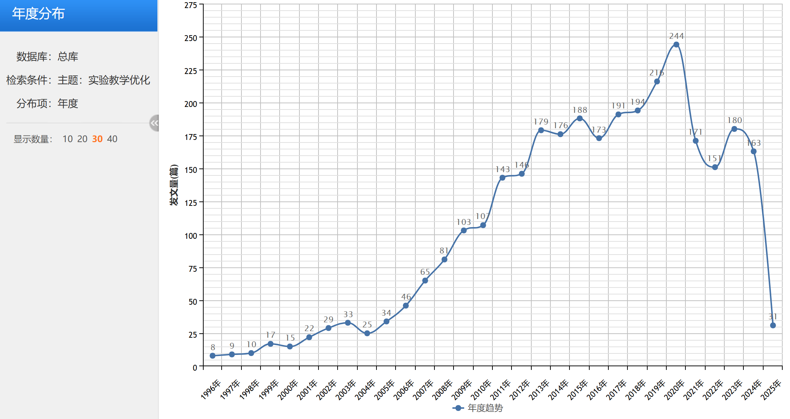
图1 实验教学优化年度发文量统计图

从发文学科分布来看，主要集中在中高等教育，小学科学的实验教学研究论文非常少，这为本研究的必要性提供了依据。(见图2)从文献类型进行分析，未能找到实验教学优化有关的文献综述发表，这表明本研究进行综述撰写市十分必要的。

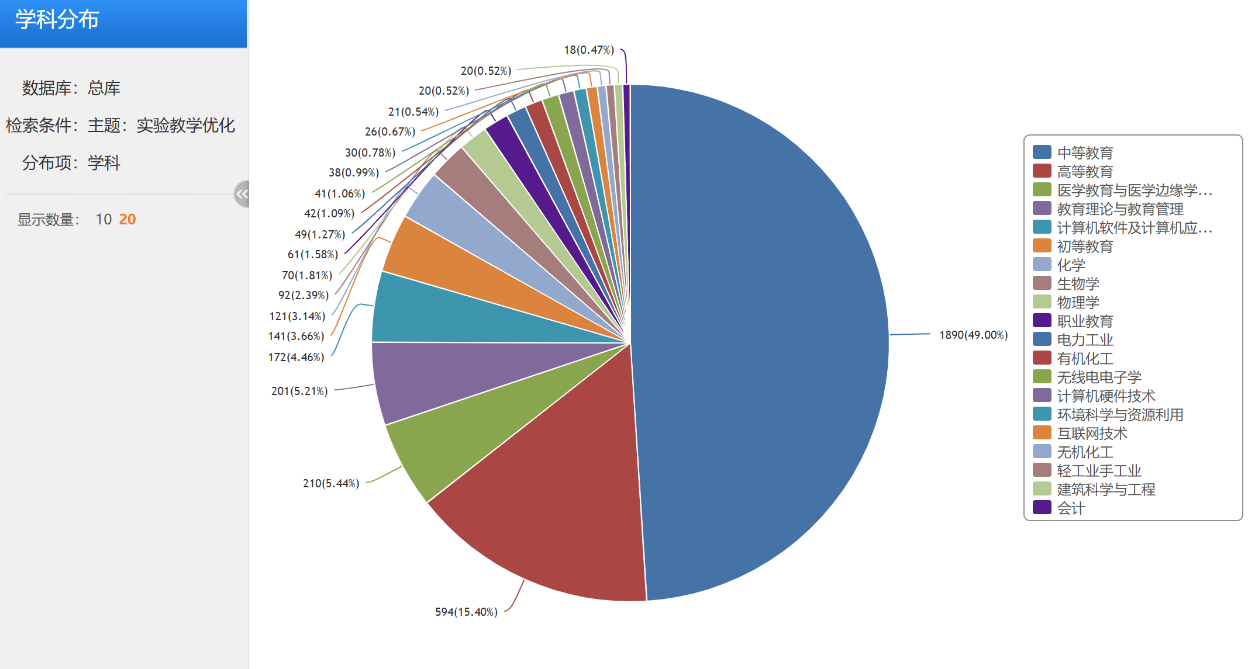
图2 实验教学优化发文学科分布统计图

小学科学实验教学的理论研究
在国外，小学科学教育的研究起步较早，使得科学教育成为小学阶段课程中核心课程的地位，并以布鲁纳（JeromeBruner）、加涅（RobertGagne）和皮亚杰（Jean Piaget）等教育理论为基础的前提下，科学教育者提倡探究式教学方法，使得实验教学在科学教育中也得以迅速发展。其中实验教学形式之一的实物课占据重要地位，19世纪英国的查尔斯和伊丽莎白·梅友夫妇在多个小镇的小学倡导实物教学以发展学生的观察能力[]。实物课就是通过实物学习在可见的世界里观察事物与现象之间的联系，这一科学教育的主张由捷克教育家夸美纽斯提倡的感官教学法衍生而来，他认为应该尽量通过感官进行教学，儿童应该先观察实物，才能用言语表达，受到了自然主义教育家卢梭、白舍陀、塞尔曼等人的支持。
19 世纪初的美国小学还没有规定科学课程的教授，经过麻省州教育厅长孟恩的努力，生物学被加入学校课程体系中，率先实行了裴式实物教学法[]。19世纪后半叶，英国实证主义科学家赫胥黎积极倡导科学教育，认为良好的教学效果归结于贴近学生实际的教学活动，为了使教学活动更真实，教师在课堂上对儿童讲解常见自然现象时要尽可能使用实物。实物教学法的倡导者们认为，观察事物有时会变成行动，也就是说做实验。19 世纪末至20世纪初，美国心理学家霍尔和杜威的实用主义教育思想对人们产生了深远影响，因此实物教学被“自然学习”代替，美国开始从内容和方式上思考科学教育，强调儿童科学方法的获得[]，因此在科学教育中重视探究式教学方法，开始从课程建设、课程模式和课程标准等方面在科学教学中落实探究教学。
较早开始使用探究教学方法的代表国家是美国，在高中阶段的化学课程中， 约有四分之一的时间用于实验室活动。不论是在教材编排、教师选拔和家校共建 方面都构建了非常完备的实施体系，也为科学实验教学奠定了理论基础。20世 纪60年代以后在冷战中的国际竞争环境下，美国政府投入了数百万美元在基础 科学教育领域，推动了以“做个科学家”为口号的课程改革[]。传统的自然学习 方式逐渐被小学科学课程模式所取代，并引发了十多种实验性小学科学课程模式， 很多对教育至今还有影响。施瓦布（Schwab）与布鲁纳（Bruner）作为美国教育 改革的两大领军人物，在科学课程改革与发展中对实验探究教学提出了新建议： 在课堂教学之前进行实验活动；实验内容要展示探究历程，要有亲自体验的过程[]。施瓦布认为科学探究过程中学生要深入进行实验，这一思想又将实验教学提 升到了一个新高度。其他国家也纷纷意识到探究性教学的重要性，其中加拿大将 探究式教学视为科学教育中最重要的教学方式，基本教学步骤包括集中话题并提 出问题、探索、调查、解释、反思、交流和应用，强调教师在每个教学环节都需 要提出关键问题帮助学生探索，用探究的手段和引导性的线索将课程串联起来形 成了加拿大小学科学课堂中最典型的探究式教学方法。英国不同版本的课程标准 虽然对课程内容和要求做出了改变，但科学探究始终放在首要位置不曾改变，并 在科学探究的内容中对不同阶段的学生要求掌握的技能进行了详细的划分。1996 年在法国科学家的引领下发起了科学教育计划—“动手做”运动，法国开始在科 学课堂中采用Hands-on教学方式，其含义就是“动手做”，强调儿童通过探究 发现并理解科学真理[]，实验教学过程强调教师要引导学生发现、让学生在操作 中切实理解科学知识、给予孩子足够的时间并为他们指明正确的科学道路[]。澳 大利亚为了适应课程目标强调在小学科学课程中实施探究式学习、体验式学习、 合作学习和引导式教学，并采用多样化的评价方式对学生的探究过程进行过程性 评价，其特别凸显评价的层级性和诊断性功能。如：案卷分析评价法、发展性评 价、纸笔评价和档案袋评价等，其中最普遍的评价方式是发展性评价，纸笔评价 也具有较强的趣味性和拓展性等特点[]，为学生科学实验的探究全过程保驾护航。
近代中国实验教学方法是通过教会传入学校的，中国科学课程从正式纳入学 校体系开始就不断学习和借鉴国外的教学方法，在借鉴中革新了自然教学法，主 要包括观察法、实验法、自然研究法和校外教授实施法[]。新中国成立前期虽然 人们对科学实验有了一定的认识，但还存在科学实验仪器匮乏、科学教师不足等 情况导致各学校科学教育的实施并没有达到预期的效果。
我国第一次科学课程改革兴起于20世纪70年代实施改革开放后，引入国际 科学课程改革的相关研究成果编制中小学科学教材大纲[]。改革开放后，我国小 学科学课程的发展经历了从小学自然课程向小学科学课程的转变。2001年的新 课程改革中将沿用了半个多世纪的小学自然课程更名为科学课程并制定《全日制 义务教育科学（3~6年级）课程标准（实验稿）》。2001版课标强调科学素养的培养，明确提出将科学探究作为小学科学学习的重要内容[]。为了进一步落实科学教育的实施，教育部印发《义务教育小学科学课程标准（2017 年版）》，课标指出要加强实践教学尤其是实验教学的时长，学校要为学生营造良好的科学学习氛围，引导学生积极参与探究实践活动并做好每一个实验，在探究实验中发展学生的学习能力、思维能力和实践创新能力。同时也强调科学教学要实施要基于思维的科学探究[]，教师学会创设良好情景引起学生的认知冲突并激发学生的主动思维从而达到核心素养的培育。2019年教育部专门针对实验教学的相关现状印发了《关于加强和改进中小学实验教学的意见》[]，意见对中小学实验教学提出相关要求，要扭转忽视实验教学的倾向，丰富教学内容和拓宽教学方式，加强提升学生的创新思维能力，培养学生良好的兴趣爱好和崇高的科学精神。
从论文产出上看，国内对实验教学的研究从2007年起步，一方面是信息技术的快速发展让越来越多人注意到科学教育带来的巨大动力，其次，教育部为了提升高等教育学生的实践和创新能力，建设实验室和改革实验教学，并于2006年5月发布《关于开展高等学校实验教学示范中心建设和评审工作的通知》，同时启动了物理、化学、生物和电子四个学科类别的第一批国家级实验教学示范中心申报评审工作。实验教学示范中心秉持以人为本、传授知识、培养能力和提升素质的实验教学理念。由此学者开始转移注意力到实验教学研究上，有学者基于元认知理论角度出发阐述促进实验教学的方法，将该理论用于实验教学指导学生学习，以优化学生的认知结构、体验、监控和策略[]。我国学者还系统地分析了国外中小学实验教学的演变并借鉴经验用于我国科学教育改革，但研究专著还较少。艾伦（2018）在《实验教学论》里详细划分了实验教学的知识体系和研究方法，并对中小学实验教学标准化问题和中国近代实验教学理论的建立与发展进行了系统阐述。王强等人（2013）在《科学实验教学研究学习方法》里把科学实验从科学教学论中提取出来，将科学实验中教学与研究、课程与学习、方法与技能等要点贯穿全书，涉及丰富的学科知识和案例，为科学实验研究提供丰富的素材，促进科学实验的深入研究。

小学科学实验教学存在问题及策略研究
我国有关实验教学的研究在2019年达到高潮，这得益于2017版小学科学课程标准的印发，该版课标中强调要突出强化教学实践环节，重视实验教学，努力创设适宜的学习环境，促进学生积极参与、主动探究，引导学生做好每一个实验。当前对科学实验教学的策略研究呈现较多，研究者依据新课程标准和教育部关于加强和改进中小学实验教学的意见作为指引，以标准和意见中对实验教学的要求和建议，重视学生的科学素养，结合教师、学生和教学中实际存在的相关问题提出相应解决对策。针对小学科学实验教学中存在的共性问题主要是教师队伍缺乏专业素养、科学探究肤浅形式化、科学课时被占、实验教学设备简陋、实验教学目标达成度不高和实验探究课堂管理不到位等。如杨先通[]认为当前小学科学实验教学在达成小学科学课程总目标时存在探究性弱、概念融合性差以及学科交叉渗透少，由此划分了注意分散的类型，结合教育目标分类学、认知负荷理论及注意资源限制理论，剖析了小学化学实验教学中注意分散的原因，提出解决小学化学实验教学中注意分散问题的对策。王雪婷[]在实际教学过程中发现实验教学课堂管理效果不好，学生实验分工存在各自为阵现象，实验探究肤浅无结果。基于上述现象她从学生主体提出了培养策略，从教学方法上提出了精选实验材料、注重实验活动方法指导等策略。潘洪建（2018）指出目前小学科学教学中还存在许多兼职教师，实验教学设施不足，在实验教学中教师容易忽视科学探究与情感的培养，因此他提出学校要完善实验教学设备，鼓励教师自制简易教具器材；完善科学教师培养制度，提高科学教师的专业水平。田伟（2021）等人认为义务教育阶段的进一步发展面临着四个重要问题，包括学科育人价值难为的困境、政策目标执行偏离的挑战、优质师资供给和配置的复杂性以及探究实验教学实施条件和内在动力不足，由此提出应该将学科育人制度设计作为基本保障；将提升政策目标执行水平作为根本遵循；将优化优质师资资源供给与配置作为优先事项；将改善探究实验教学作为关键环节。

国内外有关科学实验教学的研究述评
通过对有关实验教学的文献梳理可以发现，随着教学改革的不断演变实验教 学过程也在不断适应改进。国外早期探索了有关实验教学的许多教学方法，如实物教学法、观察教学法、自然教学法等，最终将探究法确立为科学实验教学中最重要的教学方法，不论是从课程体系建设、课程模式和课程标准等方面在科学教学中落实探究教学都早于国内，而我国科学课程发展经历了格致、博物、理科、自然、常识再到科学的演进过程，科学课程的发展历程较长，早期实验教学主要学习和借鉴国外实验教学方法，在探索中也革新了诸如观察法、实验法、自然研究法等方法，但受到种种原因的限制使得实验教学发展缓慢。
前期我国研究实验教学的目光主要聚焦在高等教育和初高中阶段，随着国家 实验教学的重视和相关政策的扶持，有关小学实验教学研究数量也在递增，但对 实验教学理论研究及专著还有待提升，教师实验教学能力研究方面文献呈现较少。

有关科学思维的培养研究

在知网中搜索“科学思维培养”可得到4493篇文献，2017版课标发布后，相关研究发文量直线上升，2020年达到顶峰后略有下降，2022版新课标颁布后又回升至高峰水平，可见“科学思维培养”是现阶段的研究热点。（见图3）
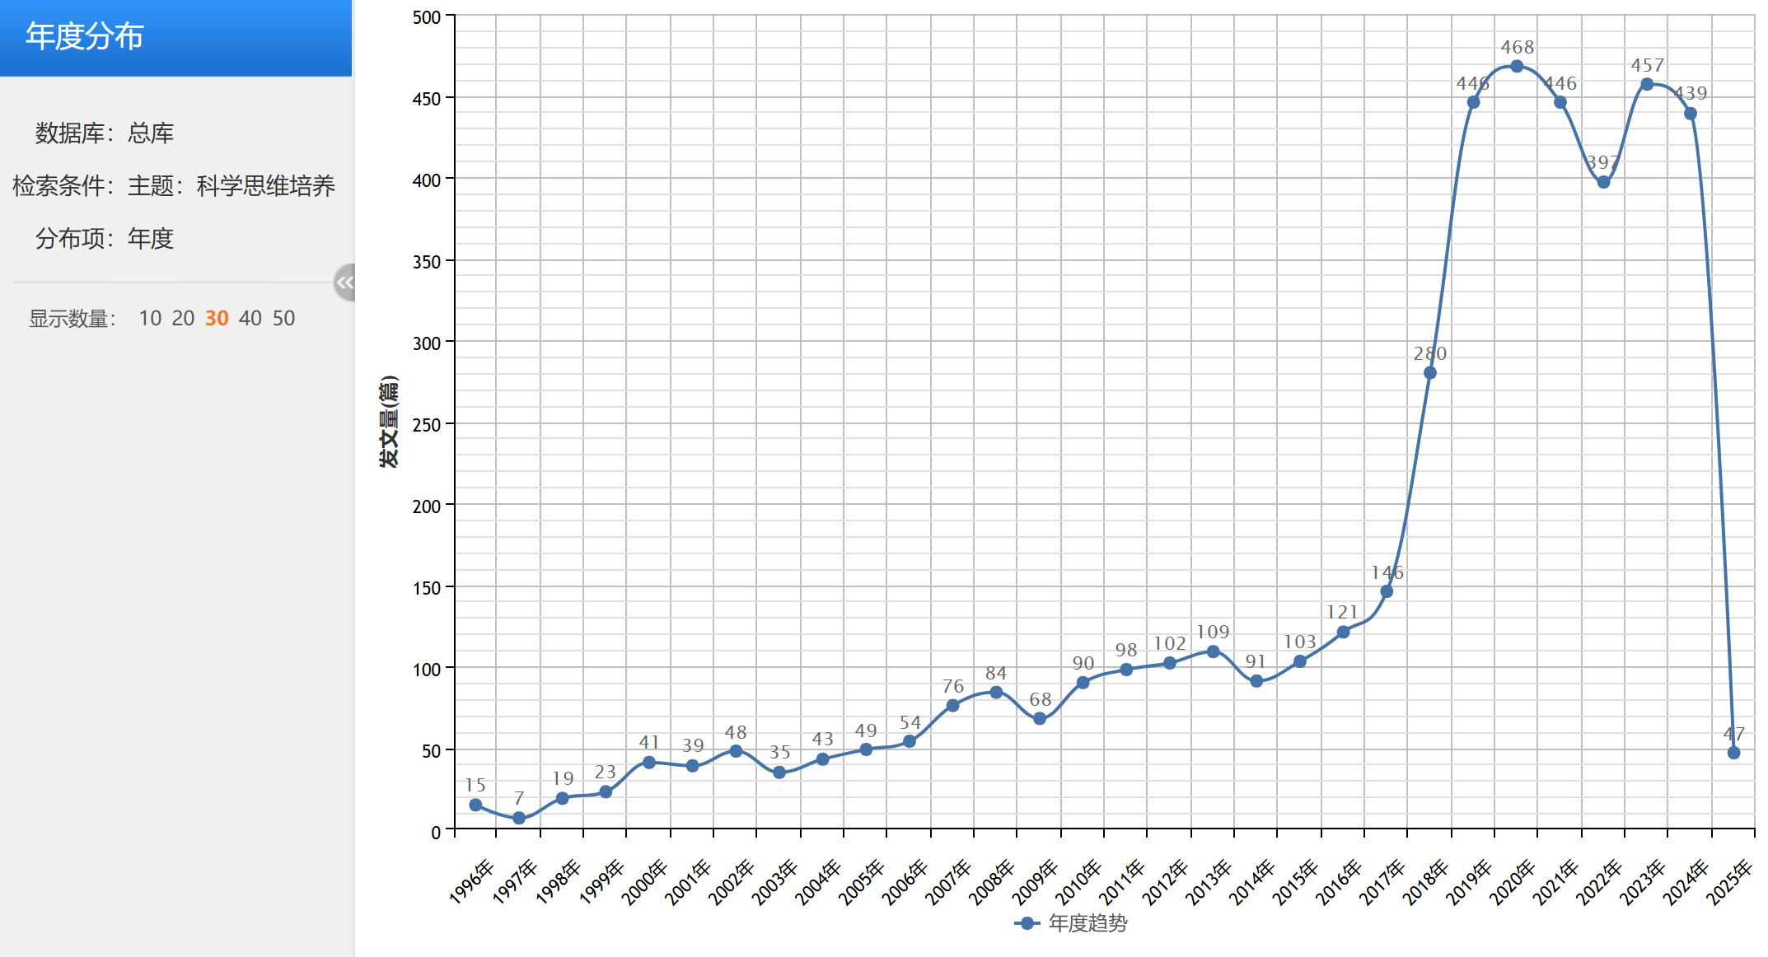
图3 科学思维培养年度发文量统计图
从基金支持的角度来看，江苏省教科院对该类研究的支持力度最大，排在全国第一位。这也为本研究的持续推进提供了精神支撑。（见图4）
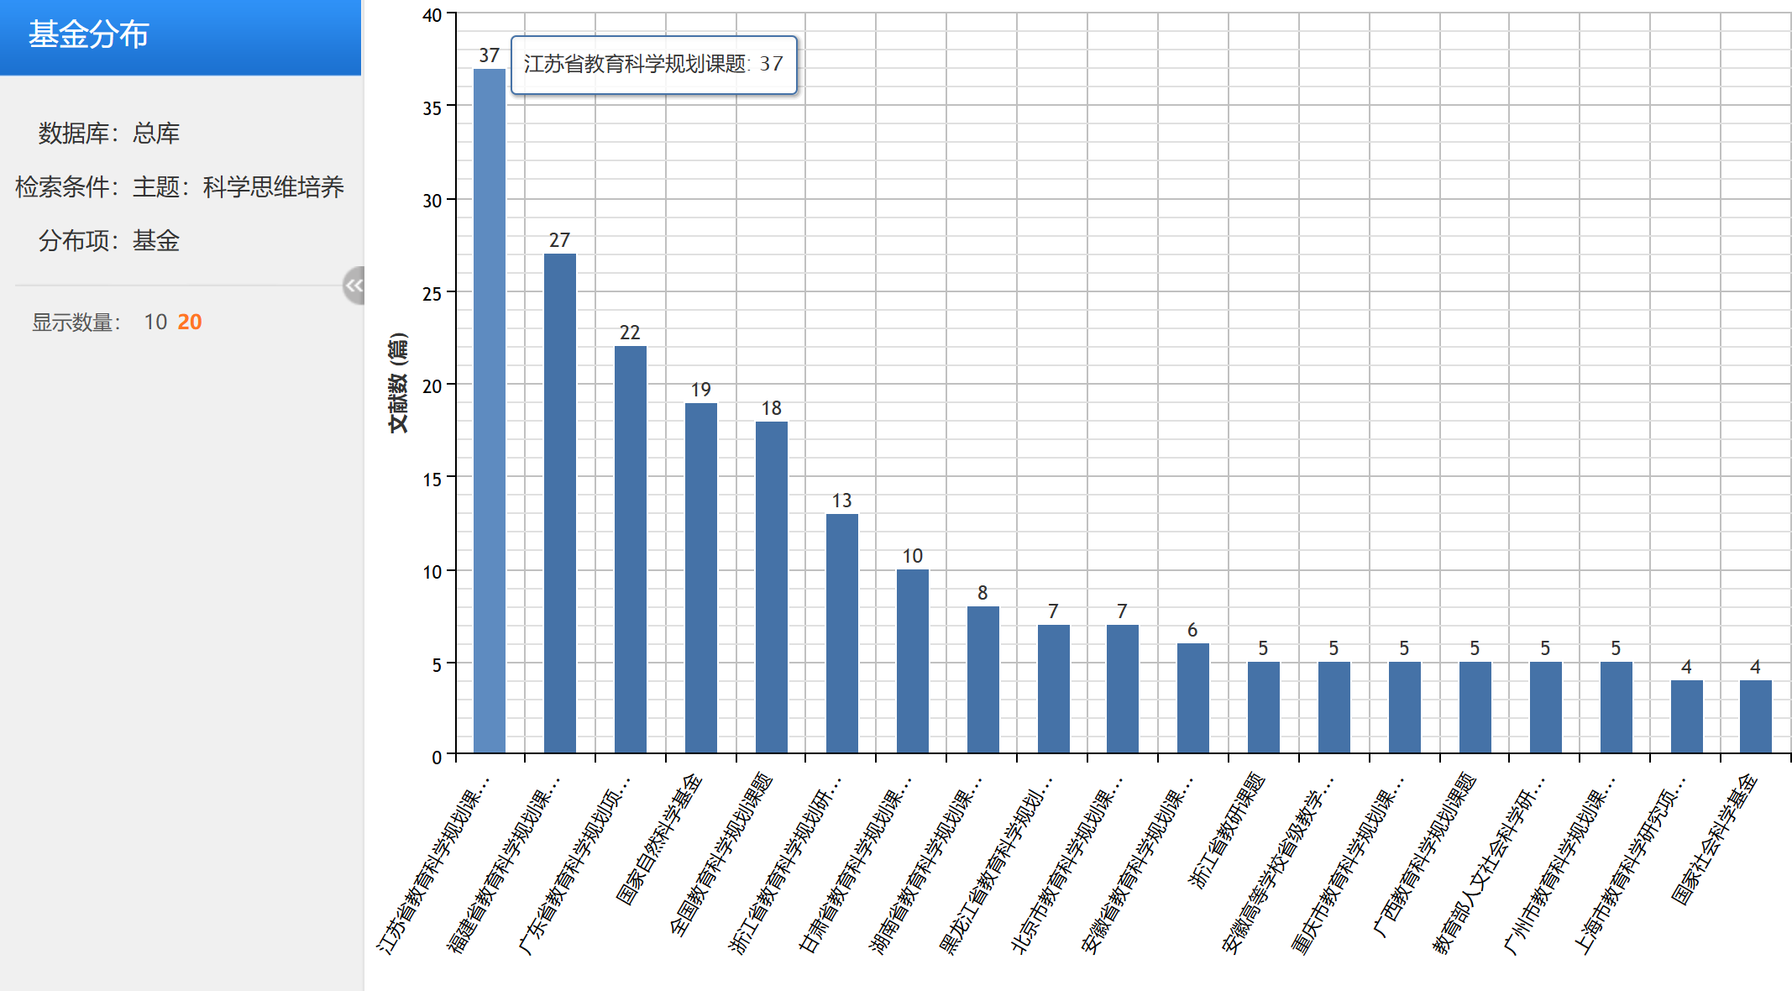
图4 科学思维培养的基金分布图

科学思维的理论研究
在国外，杜威提出了“反省思维”，通过反省促使学生主动思考，发现知识背景并发展思维能力；赫尔巴特认为继续学生思维的一种手段是教师要呈现学生感兴趣的内容；布鲁纳强调要避免学生进行机械学习，因此他提出发现学习，主张学生自己发现并解决问题，让学生自主进行探索，在探索中发现学习。在教学中教师具体教学步骤是首先为学生创设贴近学生生活的问题情境，引导学生提出相应问题；其次是与学生探讨进行合理假设与推论，激活学生探究欲望；最后是与学生进行假设验证并引导学生验证结论。在整个发现学习过程中教师要为学生提供多元化资料，教给学生学习方法，锻炼学生思维发展，让学生自行发现规律。他认为学生可以通过发现学习获得学习方法和经验，激活学生智慧潜能，这种获取学习经验的方式对未来从事科学发现和发明发挥着重要作用。苏霍姆林斯基对学前儿童思维的分类以及就怎样发展儿童的智力进行了阐释，他认为智育的重要部分在于对学生思维的培养，且应该从小学启蒙阶段就着手，通过专门的思维课训练学生的思维能力和品质，也就是学生能够接触和观察周围世界的表象和现象等，并由此积累丰富的感性认识，培养逻辑分析、知识探究和寻找思维因果联系的能力[]。LinDing借鉴了新皮亚杰观点，在延续前人研究的观点基础上明确学习内容知识有助于科学推理技能的发展，认为不同科学推理阶段会用到不同的推理技能[]。斯腾伯格提出智力的三元理论，将成功智力即思维分为三种，给出促进思维发展的三种具体教学策略和引导思维发展的四步模型。费歇尔在阐述思维本质时指出自身理解和把握周围世界的发展取决于个体思维的发展程度，他认为个体为了理解周围环境需要经历推理过程，也就是用语言文字或其他符号将认知和经验外显的过程，这一认知技能是学习知识和解决实际问题所必备的[]。

随着1995年国务院在《关于加速科学技术进步的决定》中首次提出科教兴 国战略以来，科学教育不断受到重视。习近平总书记在党的二十大报告中一再强 调“深入实施科教兴国战略、人才强国战略和创新驱动发展战略”[]。建立创新 型国家，实现成为世界科技强国的战略目标，就必须培养一批世界高水平的科技 大军，而科学教育对创新型人才的培养扮演了一个举足轻重的角色。习近平总书 记曾指出：“对科学兴趣的引导和培养要从娃娃抓起，使他们了解更多的科学知 识，掌握科学方法，形成一大批具备科学家潜质的青少年群体”，总书记也强调 了对青少年科学思维的培养。
我国教育工作者对科学思维也不断积极探讨，林崇德教授始终把学生思维品质的培养作为发展智力和培养能力的突破口，他认为培养学生思维需要掌握三个关键点：第一是训练基础的概括能力；第二是结合各学科特点培养思维的灵活性和深刻性等；第三是将思维的逻辑性发展视为学生思维发展过程中的顶级目标。学生思维训练终究是在课堂上完成，林崇德先生指出不同学科之间也存在显著的思维或认知差异性，学科知识为学科能力搭建桥梁，具有相对稳定和可操作性[]。此外，他还指出智力是成功地解决某种问题或完成任务所表现的良好适应性的个性心理特征，认为智力的提升源于思维这一核心成分的发展。从该定义出发，他提出三棱智力理论，强调思维是一个多水平、多侧面的三维立体结构，包括思维的目的、过程、材料、品质、自我监控与非认知因素六个方面，展示了思维乃至智力结构的多元化。胡卫平教授在林崇德教授的学科能力理论基础之上，对中学生的科学思维能力结构进行 构建，通过一系列的调查分析确定了中学生科学思维能力的具体表现[]。胡卫平教授指出科学思维内容、方法和品质共同构成了科学思维有机整体，因此对中学 生科学思维能力的评价需在整体上考量。此外，周昌忠教授在《科学思维学》里则从内涵方面系统地研究科学思维的本质和规律，从外延阐释科学思维在各领域的应用。张恩德[]重新审视科学思维素养的内涵、构成要素、水平划分及其与过程方法的关系，他认为要从科学思维素养内容素材开发、思维目标制定和实际教学逐层落实才能促进科学思维素养的教学实现。
从上述理论研究可以看出，国内外学者一致认同科学思维是个体发展所必备的认知技能，从不同角度阐述了科学思维对个体发展所带来的重要影响。因此，强调教师在实际教学中要重视学生思维方法习得，引导学生掌握思维方法大于掌握基本知识。

科学思维的测评研究
国外发展心理学家很早就对儿童的科学思维进行了研究，大量研究也表明科学思维能力的发展在幼儿就开始了[]，有学者通过实验发现2至4岁的儿童能构建了新的因果图，他们的学习与贝叶斯网络形式一致，证明儿童具有一定的思维能力。前苏联教育学家赞可夫就小学生的思维发展进行了长达20年的教学实验研究，他批判忽视学生思维发展的传统教学理论，他的实验紧紧围绕学生的心理发展问题展开的，实验主要研究学生的观察能力、对因果联系的理解程度、思维能力以及实践探究能力，强调培养学生思维的逻辑性、灵活性和创造性应该融合于各科教学中[]。在实验中采用不同的研究方法来研究学生的思维，并将方法运用于实际，发现学生的思维能力有明显的提高。Mayer等人在对小学阶段学生的科学思维能力进行调查时，开发了20项的纸笔测试形成一个可靠的量表，包含了对科学本质和理论的理解、科学实验的设计和实验数据的解释四个科学思维组成部分。通过对四年级155名学生的测试可以预测小学生在科学思维项目中的表现，从而有助于解释小学生科学思维能力的个体差异[]。PieknyandMaehler对223名五个年龄组（4至13.5岁）的儿童进行了三项科学推理任务，研究发现，领域一般科学推理的三个认知组成部分是异步出现的，领域一般科学推理的发展始于处理模糊数据的能力，发展到解释模糊数据，并导致基于证据充分性灵活调整假设，如果孩子们理解证据的模糊程度和假设可信度之间的关系，也就培养了他们区分结论性实验和非结论性实验的能力[]。TytlerR,PetersonS对早期小学儿童的科学推理的表征描述进行研究[]，该研究探讨了在开放探索情景中，早期小学儿童科学推理的不同维度和层次的表征方法。研究还指出在小学推广科学推理的计划时，要大力集中在支持教师构思和开发提高儿童的科学推理策略上。后来作者继续对小学生的科学推理能力进行追踪，研究结果表明儿童的认识论推理区别于他们控制变量的能力，同时指出思想的产生和探索必须是小学科学活动的关键驱动力。
从儿童思维发展进程来看，儿童的科学思维能力在较小时就开始萌芽并不断影响自身能力水平的发展。因此，学生的科学思维发展应该从儿童阶段就受 到重视，在小学起初阶段教师就要有意识地培养学生的科学思维。
国内对小学阶段学生科学思维水平的测评关注度不高，可供借鉴的量表较少。对科学思维的测评研究从研究主体来看主要围绕中学生和高中生的科学思维测评研究，如谭永平在有关科学思维和推理测评的研究基础上，提出了科学思维测评时应关注的要点并创编初中生生物测评样题[]。相关学者以加拿大 PCAP科学素养测评项目为研究对象，借鉴由美国Lawson教授开发的科学推理测试（LCTSR）量表，重点关注其对科学推理能力的界定与测评，并利用具体试题说明PCAP如何测量科学推理能力[]。从研究内容上看，学者有从整体核心素养的范围进行测评，也有从科学思维水平中选取思维维度进行测评的研究，如韩葵葵博士（2017）基于科学论证能力结构模型和PISA科学素养测评试题结构编制了测试卷，并对中学生的发展特点进行研究后提出相应培养策略。对小学生科学思维能力测评的研究主要分布在硕博论文里，但整体研究数量较少，如左成光博士（2018）对小学生科学推理能力及其相关影响因素进行研究。

科学思维理论模型与评价研究
为了探索概念知识和科学推理之间的相互影响关系，国外推行SDDS模型。 该模型认为科学推理是学习者为了解决科学问题在假设的实验空间进行探索的 过程，他们以概念知识为依据对科学问题做出初步预测并设计实验验证预测的正确性[]。该模型引起了科学思维研究的巨大改变，研究者的视角从重视概念研究转变到重视实验技能的获得上。国外相关学者还建构了DMCR建模框架[]，该框架将科学推理与因果推理相结合，在操作上定义了科学推理。在DMCR建模框架的基础上，定义了三个推理技能领域，包括变量控制、数据分析和因果决策，以形成科学推理评估框架的基本技能集。在评估框架的指导下开发了科学推理评估工具（即iSTAR）。通过大规模测试，研究了iSTAR的评估特点，并与流行的LCTSR进行了比较。结果表明，iSTAR提供了三个推理技能领域的一致测量。 此外，利用经典统计和Rasch分析对iSTAR的效度和信度进行了评估，结果表明iSTAR用来测试学生的科学推理是有效和可靠的。
我国胡卫平教授（2003） 对青少年的科学思维能力进行了研究并提出内容、方法和品质的青少年科学思维能力结构模型；郑艺芳以生物学试题为基础，将SOLO分类理论的层级与科学思维的水平相联系，从问题情境、知识类型、思维类型三个维度构建生物学科学思维水平评价体系[]；邓磊[]④通过对科学思维能力的分类，提出了高阶科学思维能力的三个主要维度：分析、创造和评价，并基于这三个维度提出了十一个高阶科学思维能力指标；接着梳理出美国主流理科科学的五种结构不良问题；最后比较分析了五类理科问题在评价和培养学生科学思维能力方面的差异和侧重点，提出了评价和培养我国中学生科学思维能力的途径。

在实验教学中培养学生科学思维的研究

基于核心素养的实验教学研究
科学核心素养包含科学思维，所以在相关研究中常将科学思维与其他学科核心素养放在一起研究，这类研究的优势是能够全面地把握各维度素养之间的关联性，研究内容更为完整和系统化，但是缺乏对于科学思维这一维度单独的更具体的分析，进而忽视教学中的某些培养路径。在中学化学实验教学过程中，黄龚福从学科核心素养角度出发论述了化学实验教学研究的必要性，并认为化学实验教学应形成正确的价值取向，以培养科学观念、科学关键品质和能力为目标导向[]，在此过程中还依据实验探究活动提供相关的实验教学方案设计；蒋东营基于培养学生物理学科核心素养对物理实验教学进行研究，通过调查学生整体物理核心素养还需提升。物理观念维度，学生虽然有相关物理观念但理论联系实际的能力不足；科学思维维度，学生对科学思维内容掌握不足，需要加强科学思维训练；科学探究维度，学生实践探究机会少，探究能力弱；科学态度与责任维度，与其他维度相比表现较好但还需提高[]。

结合具体教学内容培养科学思维的研究
单向地从教学策略和方法上探究实验教学途径来培养科学思维，并不能实际地解决现存问题。因此，通过教学实际案例可以有效地分析实验教学过程和科学思维培养二者之间的关联。钟传波在列举高中物理实验的相关例子中延展物理实验内容，渗透科学方法；反思实验约束，优化过程设计；梳理实验逻辑，凸显科学思维；注重实验分析，靓化图像表达等四个方面来阐述实验探究教学与科学思维的融合[]；李伟以“观察植物根尖细胞的有丝分裂”为例进行了课堂活动设计，是基于问题在实验教学中渗透科学探究和科学思维的尝试[]。李馨等人基于科学思维导向的理念，在物理化学实验课程中尝试引入探究性实验和论文式报告相结合的教学模式以重构学生的学习过程。实践结果表明：探究性实验和论文式报告在物理化学实验教学中相辅相成，让学生在探究性实验中再现知识的创造过程并以科技论文的形式对探究结果进行评价和交流，进而培养其科学思维方法和创新意识[]。

小学科学实验教学中培养学生科学思维的研究
2023年版教育部正式发布的中小学实验基本目录强调科学实验教学对中小 学生科学思维发展的重要意义，基本目录充分考虑了学科特征和实践类型，明确 必须开设的实验活动，基于规范的研究范式，设计流程提炼学科实践教学的一般 流程和方法，推动基础实验技能向模型构建、推理论证、分析综合、创新思维等 高阶实践素养的培养，着力培养学生解决复杂问题的实践和创新能力[]。相关研究表明[]实验教学能促进学生对科学知识的理解和实践探究能力的提升，助力学 生科学素养的全面发展。
科学实验对学生科学思维的培养体现在学生通过探究初 期搜集资料和提出问题，有利于锻炼学生的辩证思维；在探究过程中对假设做出 回应，敢于提出新思路和新看法，有益于培养学生的批判性思维；探究实验后与 同学相互交流，对科学结论进行重述，并对比科学家们总结科学原理的思维逻辑， 有利于锻炼学生的逻辑思维和学会用科学事实依据说话的理性思维。不难发现， 学生在科学实验中既能学习科学知识相关概念，又能在探究实践中培养学生的思 维方式。因此，文章选择学科核心素养中科学思维这一素养维度，以科学实验教 学为实践基础，探究能够有效培养小学生科学思维的教学方法和途径。
小学科学课程学习的主要目的是引导学生通过科学实验来开展有效学习，培养学生的动手能力和逻辑思维能力。从小学就开始有意识地培养学生的科学思维有助于学生往后的学习和发展。杨伟认为在小学科学课程学习的主要目的是引导学生通过科学实验来开展有效学习，培养学生的动手能力和逻辑思维能力，在实验中感受科学学习的神奇并爱上科学学科[]。李越以思维基础课堂学习理论为基础，研究了小学科学实验教学的提问模式，将小学科学实验教学目标与思维型课堂学习原理有机结合再编制成量表，构建了小学科学实验课的思维基础提问模式，并就如何有效实施基于思维的提问模式提出了具体建议[]。
科学思维的培养体现在各个学科领域，对学生自身发展起到了举足轻重的作用。结合已有研究文献能够看出在实验教学中培养学生科学思维的研究主要体现在聚焦全部核心素养的实验教学研究、结合具体实验教学内容的科学思维培养研究以及在实验教学中的策略研究等方面。大多数学者认为实验教学中培养学生的科学思维要重视实验内容、实验逻辑和实验分析，要在实验整个过程中融合科学思维的培养。
总之，上述研究探索为在小学实验教学中培养学生科学思维的研究进一步指明了方向。

国内外有关科学思维的研究述评
思维这一概念受到国内外学者的重视，国内外学者对科学思维的培养研究都进行了积极探索，研究者们都提出了许多见解，形成了丰富的研究成果。从上述研究文献梳理来看，国外对小学生科学思维的培养起步早于国内，且理论研究关注点侧重于与心理学研究方面的联系，国内针对科学思维的培养研究主要聚焦在中高等教育阶段，对小学生科学思维研究较少，具体到实践教学中对小学生科学思维培养的实证性文章较少。但不论国内或国外、理论还是实践上，对科学思维的培养学者们一致认为渗透思维方法更重要，主张学生自我探究获得方法的过程。
相对国外而言，国内资料收集更全面，国内对科学思维培养的研究始于林崇德教授对学生思维品质的培养研究，接着胡卫平教授在林崇德教授的学科能力理论基础之上，对中学生的科学思维能力结构进行构建，随后研究者以此为理论基础进行相关研究，国内对科学思维的研究逐渐深入，主要体现在科学思维培育的理论研究、具体教学中培养学生科学思维的策略研究和科学思维水平评价研究，与国外相比国内更重视在具体教学实践应用中培养学生的科学思维。
立足我国科学教育现状，教育部于2022年颁布《义务教育科学课程标准（2022年版）》，科学思维素养在新课标被首次提出，并被认为是科学课程中最重要的核心素养发展要求[]。从学段方面对实验教学中培养学生的科学思维目标进行了阐述，并就在实践探究活动中如何促进学生思维发展提出了相应的教学建议。在科学实验教学中最核心的教学方式就是探究式教学，表面为探究行为，实则是发展学生的思维，因此实验教学不仅能更好融合探究教学方式，还是培养学生思维的绝佳途径。科学思维在新课标中的体现证实了科学思维培养符合我国科学教育改革发展，在科学教学中培养学生的科学思维是落实新一轮课程改革对小学科学课堂的迫切要求。
此外，科学新课程标准虽然对首次单独列出的科学思维素养维度进行了详细的年龄阶段划分，但缺乏系统的评价体系，可供教师借鉴和参考的小学生科学思维量表也较少，教师不能真实了解学生的科学思维发展水平，不能针对性地进行科学思维的培养，这也为本研究的开展提供了契机。

未来研究建议
基于此，本研究可从以下几个方向寻找突破点：
- 更新教师对于实验教学对科学思维培养意义的教学理念，增加实验教学的课程比例；
- 探索指向学生科学思维能力发展的小学科学实验教学优化实施策略；
- 形成指向学生科学思维能力发展的小学科学实验教学优化课堂结构；范式
- 构建指向学生科学思维能力发展的小学科学实验教学优化课堂评价。

参考文献 [] 王忠杰，赵雄鹰.活动型课堂中的活动、思维与知识[J].思想政治课教学，2019(5)：16-18.
[] Swinnerton B , Jenkins E W . Junior School Science Education in England and Wales since 1900: From steps to stages[M]. Woburn Press, 1998.
[] 沈敏.中国近代小学科学教育研究：1902-1937[M].北京：人民教育出版社，2016.8.
[] 黄灏，邬江.小学科学课程与教学论[M].成都：电子科技大学出版社，2021.8.
[] Robert E Yager.The history and future of science education reform[J]. history and future of reform, 2000.
[] SCHWABJ,BRANDWEINP.Theteachingof science[M].Cambridge:Harvard University Press,1962:25,52-60.
[] 刘占兰.法国“动手做”科学教学实验计划[J].幼儿教育，2003（Z1）：26-28.
[] [法]夏尔帕.动手做：法国小学科学教学实验计划[M].黄颖，苏文平等译.北京：人民教育出版社，2003.
[] 广东省教育研究院，小学科学课程教材改革与发展研究课题组.小学科学课程教材改革与发展研究[M].广 州：广东高等教育出版社，2016.2.
[] 沈敏.中国近代小学科学教育研究：1902-1937[M].北京：人民教育出版社，2016.8.
[] 张伟达，张伟成等.STEAM教育对我国科学教育改革的启示[J].东南大学学报(哲学社会科学版)，2017(S2)： 136-138.
[] 钟媚，高凌飚.小学科学课程改革中的问题与分析[J].课程·教材·教法，2007(6)：77-81.
[] 刘恩山.义务教育小学科学课程标准解读[M].北京：高等教育出版社，2017.12.
[] 中华人民共和国教育部.教育部关于加强和改进中小学实验教学的意见 [EB/OL].http://www.moe.gov.cn/srcsite/A06/s3321/201911/t20191128_409958.html.
[] 熊言林，刘阿娟，余婵娟.基于元认知理论的化学实验教学策略[J].化学教育，2013(10)：68-71.
[] 杨先通，高爽，王强.小学科学化学实验教学中的注意分散研究[J].化学教育(中英文)，2019(23)：80-86.
[] 王雪婷.小学科学实验教学改进策略[J].厦门广播电视大学学报，2016(1)：93-96.
[] [苏]B.A.苏霍姆林斯基.给教师的建议[M].周蕖，王义高等译.武汉：长江文艺出版社，2018.10.
[] Lin Ding,Xin Wei,Xiufeng Liu. Variations in University Students’ Scientific Reasoning Skills Across Majors, Years, and Types of Institutions[J]. Research in Science Education,2016,46(5).
[] Fisher R . Teaching children to think [M].Neleon Thornes , 2005.
[] 中国共产党第二十次全国代表大会在京开幕习近平代表第十九届中央委员会向大会作报告[N].人民日报， 2022-10-17(01).
[] 林崇德.论学科能力的建构[J].北京师范大学学报(社会科学版)，1997(1)：5-12.
[] 胡卫平，罗来辉.论中学生科学思维能力的结构[J].学科教育，2001(2)：27-31.
[] 张恩德.科学思维素养的重新审辨与教学实现[J].课程·教材·教法，2022(4)：127-133.
[] GopnikA, Glymour C, Sobel D M, et al.Atheory of causal learning in children: causal maps and Bayes nets[J]. Psychological Review, 2004, 111(1):3-32.
[] 列·符·赞可夫.和教师的谈话[M].管海霞，译.武汉：长江文艺出版社，2017.10.
[] Mayer D, Sodian B, Koerber S, et al. Scientific reasoning in elementary school children:Assessment and relations with cognitive abilities[J]. Learning and Instruction, 2014, 29(3):43-55.
[] JCPiekny. Scientific Reasoning in Early and Middle Childhood: The Development of Domain-General Evidence Evaluation, Experimentation and Hypothesis Generation Skills.[J]. British Journal of Developmental Psychology, 2013, 31.
[] Tytler R, Peterson S. From “Try It and See” to strategic exploration: Characterizing young children's scientific reasoning[J]. Journal of Research in Science Teaching, 2004, (1):94-118.
[] 谭永平.中学生物学课程中科学思维测评框架的建构[J].生物学教学，2021(10)：7-9.
[] 王俊民，左成光.科学推理能力的测评——加拿大PCAP评估项目的经验与启示[J].生物学教学，2019(9)： 50-53.
[] 张静，丁林，姚建欣.国外科学推理研究综述及其对素养评价的启示[J].上海教育科研，2019(7)：20-24+29.
[] BaoL, Koenig K, et al.Theoretical model and quantitative assessment of scientific thinking and reasoning[J]. Physical Review Physics Education Reserarch, 2022, 23.
[] 郑艺芳，陈敏.基于SOLO分类理论的生物学科学思维水平评价体系构建[J].生物学教学，2020(9)：22-24.
[] 邓磊，包雷.基于科学思维能力评价的美国理科主流试题类型比较及启示[J].物理教师，2018(10)：5-11.
[] 黄恭福，邹海龙.学科核心素养视域下的中学化学实验教学取向研究[J].化学教学，2020(4)：3-9.
[] 蒋东营.基于核心素养的高中物理实验教学研究[D].扬州大学，2018.
[] 钟传波.例谈融合科学思维的实验探究教学[J].物理教学，2020(9)：34-37.
[] 李伟.渗透科学探究和科学思维的高中生物学实验教学——以“观察植物根尖细胞的有丝分裂”为例[J]. 生物学教学，2019(2)：42-44.
[] 李馨，王海星，张胜红.科学思维导向的物理化学实验教学模式[J].化学教育(中英文)，2020(14)：37-41.
[] 中华人民共和国教育部.2023年版中小学实验教学基本目录正式发布 [EB/OL].http://www.moe.gov.cn/jyb_xwfb/gzdt_gzdt/s5987/202311/t20231123_1091833.html.
[] 王若冰，林静.实验教学会影响小学生科学学业成绩吗？——基于国家义务教育质量监测数据的分析[J]. 中国考试，2021(12)：66-74.
[] 杨伟.小学科学实验探究教学中思维能力培养的策略[J].黑河教育，2018(1)：64-65.
[] 李越.基于思维型课堂学习理论的小学科学实验教学提问模式研究[D].牡丹江师范学院，2019.
[] 胡卫平.在探究实践中培育科学素养——义务教育科学课程标准（2022年版）解读[J].基础教育课程， 2022(10)：39-45.

